ESCOLA HUMBERTO AC BRANCO, CE CM MAL-EF MP

CURSO DESENVOLVIMENTO DE SISTEMAS

FABRICIO DE OLIVEIRA GARCIA
NIKOLAS RAFAEL GALVÂO

CLÍNICA DE MÉDICOS E PCTS

CASCAVEL - PR
2026

FABRICIO DE OLIVEIRA GARCIA
NIKOLAS RAFAEL GALVÂO

CLÍNICA DE MÉDICOS E PCTS

Projeto de Desenvolvimento de Software do Curso Técnico em Desenvolvimento de Sistema do Colégio Estadual Marechal Humberto de Alencar Castelo Branco – Cascavel, Paraná.

Orientadores: Profª Aparecida S.Ferreira
Prof. Alexandre A. P. Nassar 2

CASCAVEL - PR
2026

FABRICIO DE OLIVEIRA GARCIA
NIKOLAS RAFAEL GALVAO

CLÍNICA DE MÉDICOS E PCTS

Este Projeto de Conclusão de Curso foi julgado e aprovado pelo Curso Técnico em Informática do Colégio Estadual Marechal Humberto de Alencar Castelo Branco.

Cascavel, Pr., xx de Xxxxx de 2026
COMISSÃO EXAMINADOR

______________________________  Profª. Aparecida da S. Ferreira¹  Especialista em Tecnologia da Informação  Faculdade de Ciências Sociais Aplicadas de Cascavel  Orientadora | ______________________________  Prof Alexandre Augusto Piton Nassar  Especialista em Ciências de dados  Faculdade Focus  Banco de dados
______________________________  Prof Norberto Garcia Duran  Especialista em Business Intelligence  UNIOESTE - Universidade Estadual do Oeste do Paraná | ______________________________  Prof André Carlos Gottardo  Especialista em Matrmática  UNIOESTE - Universidade Estadual do Oeste do Paraná.  Coordenador

Sumário
1 INTRODUÇÃO 5
1.1 Apresentação do Problema 6
2 OBJETIVOS 7
3 METODOLOGIA 8
4 REFERENCIAL TEÓRICO 11
5 DOCUMENTAÇÃO do projeto 12
5.1 Requisitos 13
5.1.1 Requisitos funcionais 13
5.1.2 Requisitos não funcionais. 15
5.2 Diagrama de Contexto 17
5.3 Diagrama de Fluxo de dados 18
5.4 Diagrama de Entidade e relacionamento 20
5.6 Diagrama de Caso de Uso 22
5.7 Diagrama de Classe 24
5.8 Diagrama de Sequência 25
5.9 Diagrama de Atividade 26
6 Telas 28
7 Conclusão 31
8 REFERÊNCIAS 33

INTRODUÇÃO
Qualificar o diagnóstico precoce e resolutividade no tratamento, melhorar os resultados sanitários nas condições crônicas, diminuir as referências a hospitais e produzir serviços mais custo/efetivos, aumentar a eficiência dos sistemas de atenção à saúde, garantir a integralidade do cuidado e aumentar a satisfação dos usuários.(BAHIA, 2026).
Clínica oferece cuidados médicos especializados com uma equipe qualificada e um atendimento humanizado. Conforme Satto (2026), A definição de atendimento humanizado se baseia na compreensão da importância de estabelecer conexão emocional com a pessoa que está sendo atendida, entendendo que ela é única, com suas histórias, experiências e sentimentos. Nesse sentido, o atendente deve enxergar, escutar e se conectar com quem está sendo atendido. Com infraestrutura moderna e tecnologias avançadas, buscamos proporcionar um atendimento de excelência, focado na saúde e bem-estar dos pacientes. Nosso objetivo é garantir um tratamento eficiente e completo, promovendo qualidade de vida e prevenção de doenças.
A finalidade de um sistema de atendimento médico humanizado é colocar a pessoa (paciente, familiares e equipe de saúde) no centro do cuidado, indo além da simples cura ou tratamento de doenças. Seus principais objetivos são resgatar a dignidade e o respeito, tratando cada pessoa como um ser único com suas histórias, medos, crenças e valores, sem reduzir o paciente a um número ou a um conjunto de sintomas. Também busca melhorar a experiência e a satisfação, oferecendo acolhimento, escuta ativa, comunicação clara e empática, reduzindo a ansiedade, o sofrimento psicológico e a sensação de desamparo. Quando o paciente se sente compreendido e participa das decisões sobre seu cuidado, há um aumento na adesão ao tratamento, o que melhora os resultados clínicos.
A comunicação humanizada e colaborativa entre equipe, paciente e família ajuda a prevenir erros e retrabalhos, diminuindo mal-entendidos e conflitos. Um sistema humanizado também cuida do profissional de saúde, reconhecendo seu estresse e desgaste, promovendo um ambiente de trabalho saudável que reduz o burnout e melhora a qualidade da assistência. Por fim, promove a equidade e o acesso respeitoso, atendendo às necessidades específicas de cada grupo, como crianças, idosos, pessoas com deficiência e minorias étnicas, combatendo preconceitos e discriminações.
Em resumo, a finalidade é integrar a excelência técnica com a sensibilidade humana, resultando em um cuidado mais seguro, eficaz, ético e compassivo, sem substituir a tecnologia ou a ciência, mas usando-as a serviço de uma relação de confiança e cooperação entre quem cuida e quem é cuidado.

Apresentação do Problema
A crescente demanda por serviços de saúde de qualidade e a dificuldade de acesso a tratamentos médicos especializados motivaram a criação desta clínica. A região apresenta uma carência de unidades de saúde com atendimento personalizado e infraestrutura moderna, o que leva os pacientes a enfrentarem longas filas e atrasos no atendimento. Além disso, a falta de integração entre diferentes especialidades médicas dificulta a realização de diagnósticos rápidos e tratamentos eficazes. A clínica visa sanar esses problemas oferecendo um serviço de saúde mais acessível, com equipe multidisciplinar, atendimento humanizado e a utilização de tecnologias avançadas para diagnóstico e tratamento. Com o desenvolvimento deste trabalho, esperamos melhorar a qualidade de vida da comunidade, garantindo um atendimento mais rápido, eficiente e completo, reduzindo a sobrecarga do sistema público de saúde e promovendo uma abordagem integral no cuidado aos pacientes.

2 OBJETIVOS
Desenvolver e implementar uma unidade de saúde de média complexidade focada no atendimento ambulatorial especializado, com a utilização de tecnologias avançadas, visando qualificar o diagnóstico precoce, resolver condições de saúde de forma eficiente, melhorar a qualidade de vida da comunidade, reduzir a sobrecarga do sistema público de saúde e promover um atendimento humanizado e integral. O projeto visa estabelecer uma clínica especializada que ofereça atendimento de saúde de alta qualidade, com uma equipe qualificada e o uso de tecnologias avançadas para diagnóstico e tratamento. O foco será garantir um atendimento humanizado e integral, atendendo tanto as necessidades físicas quanto emocionais dos pacientes. A clínica buscará reduzir encaminhamentos para hospitais, resolver casos de média complexidade internamente e promover a saúde preventiva. Além disso, se concentrará em aumentar a eficiência dos recursos e custos operacionais, garantir a satisfação dos pacientes e avaliar continuamente os resultados para aprimorar os serviços prestados.

3 METODOLOGIA
A construção de um sistema de atendimento médico humanizado fundamentado na modelagem de dados parte do princípio de que as informações sobre pacientes, profissionais, fluxos de atendimento e interações precisam ser organizadas de forma a refletir, antes de tudo, a centralidade na pessoa. A metodologia de pesquisa inicia-se com o levantamento das entidades essenciais que compõem o universo do cuidado humanizado, tais como o paciente (com seus dados clínicos, históricos, preferências de comunicação e aspectos psicossociais), o profissional de saúde (incluindo variáveis de carga de trabalho, especialidade e indicadores de bem-estar), o ambiente de atendimento (que envolve desde a infraestrutura física até os canais de escuta e acolhimento) e os processos de interação (como o registro de queixas, os tempos de espera e os protocolos de comunicação empática).
Para Dos Reis Lehnhart(2A construção de um sistema de atendimento médico humanizado fundamentado na modelagem de dados parte do princípio de que as informações sobre pacientes, profissionais, fluxos de atendimento e interações precisam ser organizadas de forma a refletir, antes de tudo, a centralidade na pessoa. A metodologia de pesquisa inicia-se com o levantamento das entidades essenciais que compõem o universo do cuidado humanizado, tais como o paciente (com seus dados clínicos, históricos, preferências de comunicação e aspectos psicossociais), o profissional de saúde (incluindo variáveis de carga de trabalho, especialidade e indicadores de bem-estar), o ambiente de atendimento (que envolve desde a infraestrutura física até os canais de escuta e acolhimento) e os processos de interação (como o registro de queixas, os tempos de espera e os protocolos de comunicação empática).
017), A avaliação quantitativa dos benefícios da utilização de um sistema de informação é notoriamente difícil. No entanto, é possível elencar algumas hipóteses acerca de seu impacto. Dentre as hipóteses mencionadas na literatura e que foram efetivamente observadas na instituição estudada, destacam-se: redução dos custos operacionais, melhoria no acesso às informações, aprimoramento dos serviços realizados e oferecidos, redução do grau de centralização das decisões, melhor interação com os fornecedores, diminuição do número de funcionários em atividades burocráticas, entre outras.
A partir dessas entidades, define-se o modelo de dados relacional ou orientado a objetos, estabelecendo os atributos fundamentais de cada uma. Para o paciente, por exemplo, não se modelam apenas dados biométricos ou diagnósticos, mas também campos como “histórico de escuta ativa”, “preferência de linguagem”, “registro de participação nas decisões terapêuticas” e “avaliação da experiência percebida”. Para o profissional, incluem-se atributos como “sobrecarga percebida”, “suporte recebido” e “satisfação com o ambiente de trabalho”. O modelo de relacionamentos entre essas entidades é então desenhado, mapeando como um paciente se conecta a múltiplos atendimentos, como cada atendimento envolve um ou mais profissionais, como os prontuários humanizados se vinculam a protocolos de escuta e como os indicadores de humanização (como tempo dedicado à conversa ou registro de orientações claras ao paciente) são armazenados e cruzados.
Na sequência, a metodologia prevê a validação desse modelo por meio de simulações e testes com usuários reais. Utilizam-se técnicas de mineração de dados e análise de fluxos para identificar pontos de ruptura na humanização, como longas esperas sem informação, ausência de registro das necessidades emocionais ou repetição desnecessária de perguntas que desumanizam a experiência. O modelo permite então que o sistema gere alertas e recomendações em tempo real, como sugerir um tempo adicional de escuta quando o registro indicar sofrimento psíquico ou redirecionar automaticamente o paciente a um canal de acolhimento quando as respostas padronizadas falham.
A implantação de sistemas de informações nas organizações é um processo que deve ser estudado e planejado cuidadosamente, uma vez que envolvem diversos atores e relacionamento das mais diversas áreas. Normalmente, este fenômeno é entendido como um projeto de caráter temporário composto por fases claramente definidas. As fases de implementação de um sistema, dentro de uma organização, são perfeitamente caracterizadas em cada uma de suas etapas, iniciando pela verificação da necessidade e indo até a manutenção do sistema já em operação dentro da organização (AUDY, ANDRADE e CIDRAL, 2005)
Por fim, os dados coletados alimentam um ciclo contínuo de melhoria. A modelagem de dados não serve apenas para descrever o que acontece, mas para prescrever ações humanizadas. Cada registro torna-se um elemento de aprendizado para a organização: indicadores como “percentual de pacientes que relatam terem sido ouvidos”, “frequência de decisões compartilhadas entre equipe e família” ou “índice de satisfação dos profissionais” são modelados como métricas centrais do sistema. Dessa forma, a metodologia de pesquisa baseada em modelagem de dados transforma informações brutas em um instrumento ativo de promoção da dignidade, eficiência compassiva e cuidado verdadeiramente centrado na pessoa.

4 REFERENCIAL TEÓRICO
O HTML (Hypertext Markup Language) para Hillman (2023), é uma linguagem de marcação que serve como a estrutura fundamental para a construção de páginas na internet. Executado no lado do cliente (client-side), sua função principal é organizar e renderizar visualmente o conteúdo estático no navegador do usuário, definindo a hierarquia de textos, imagens e links de forma semântica.
Linguagens de programação foram projetadas para criar algoritmos, manipular variáveis, estruturas de dados, entre outras coisas, enquanto o HTML (HyperText Markup Language, que em português significa Linguagem de Marcação de Hipertexto) é utilizado para estruturar e formatar o conteúdo de páginas web (HILLMAN, 2023).
O PHP (PHP: Hypertext Preprocessor) Conforme Silvério (2024), é uma linguagem de programação de código aberto voltada para o desenvolvimento web no lado do servidor (server-side). Atuando no back-end, ele processa regras de negócio e consultas a bancos de dados, gerando conteúdo dinâmico que é traduzido em HTML antes de ser enviado e exibido no navegador do cliente.
O JavaScript para Acras (2024), é uma linguagem de programação interpretada que atua de forma nativa no lado do cliente (client-side). Sua principal função no desenvolvimento web é fornecer interatividade e comportamento dinâmico às páginas, permitindo a manipulação de elementos estruturais em tempo real sem a necessidade de atualizar o navegador. Atualmente, devido à sua evolução multiplataforma, a linguagem expandiu-se além da interface do usuário (front-end), sendo amplamente utilizada também na construção de aplicações complexas no lado do servidor (back-end)
O MySQL Garcia (2025), é um Sistema Gerenciador de Banco de Dados Relacional (SGBDR) de código aberto baseado na linguagem SQL. Sua função principal no desenvolvimento de software é garantir o armazenamento, a organização e a persistência de dados em tabelas interconectadas de forma segura. Por ser uma tecnologia leve, escalável e de alta performance, ele atua diretamente integrado a linguagens como o PHP, consolidando-se como uma das soluções de back-end mais utilizadas no mundo para gerenciar bases de dados em aplicações web.

5 DOCUMENTAÇÃO do projeto
De acordo com FM2S (2024), o desenvolvimento de software consiste em um processo de alta complexidade, estruturado em etapas inter-relacionadas, sendo cada uma indispensável para a evolução de uma especificação inicial até um produto digital plenamente funcional. Apesar das fases terem a possibilidade de variar conforme o ciclo de vida empregado, como abordagens ágeis ou o modelo sequencial Waterfall, há um conjunto básico de estágios que se repetem transversalmente na maioria dos projetos de software.
Conforme Krishna (2026), o Ciclo de Vida de Desenvolvimento de Software (SDLC) consiste na segmentação do processo de desenvolvimento em fases discretas, reproduzíveis e mutuamente dependentes. Cada fase do SDLC é caracterizada por propósitos específicos e pela geração de artefatos formalmente definidos, os quais constituem a base para a execução da fase subsequente. Em sua totalidade, as fases do SDLC configuram um roteiro estruturado que viabiliza às equipes de desenvolvimento a produção de software em conformidade com os requisitos das partes interessadas, as especificações do projeto e as expectativas dos usuários finais.

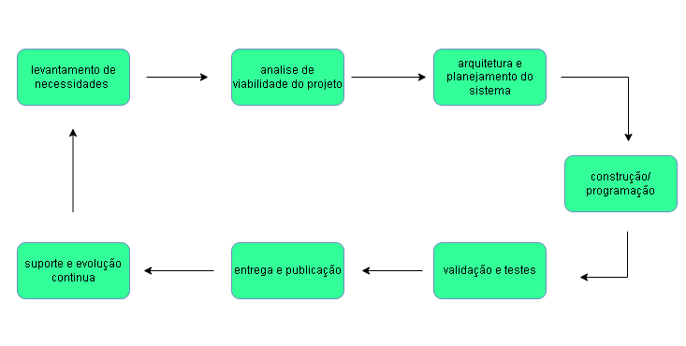
Fonte:Galvao,Garcia(2026)

5.1 Requisitos
Para a implementação bem-sucedida deste modelo de assistência, os requisitos estruturais e operacionais devem convergir para a criação de um ambiente que suporte tanto a alta complexidade técnica quanto a profundidade do acolhimento humano. Fundamentalmente, a clínica deve dispor de uma infraestrutura moderna equipada com tecnologias de diagnóstico de última geração, garantindo a precisão necessária para a resolutividade e o diagnóstico precoce preconizados por Bahia (2026). No entanto, este aparato tecnológico exige, como requisito humano indispensável, uma equipe multidisciplinar não apenas tecnicamente qualificada, mas continuamente treinada em competências socioemocionais. Conforme a visão de Satto (2026), é essencial que os profissionais possuam a capacidade de escuta ativa e empatia, transformando o uso da tecnologia em uma extensão do cuidado e não em uma barreira entre o atendente e o paciente.

5.1.1 Requisitos funcionais
disponibilizados relatórios gerenciais e um painel de controle com informações em tempo real sobre atendimentos, filas e disponibilidade de profissionais. O acesso às informações será controlado por perfis de usuário, garantindo segurança e privacidade dos dados.
Os pacientes terão acesso a um portal próprio para consultar exames, receber notificações, confirmar consultas e acompanhar orientações médicas. Por fim, todas as atividades realizadas no sistema serão regO sistema será responsável por gerenciar os processos de atendimento de uma clínica ou unidade de saúde, permitindo o cadastro de pacientes e profissionais, o agendamento de consultas e o armazenamento de informações clínicas por meio do prontuário eletrônico.
Além disso, possibilitará o compartilhamento de informações entre especialidades, a solicitação e acompanhamento de exames, o controle do fluxo de atendimento e a emissão de prescrições eletrônicas. O sistema também apoiará ações de prevenção e monitoramento da saúde da comunidade.
Para auxiliar a gestão, serão istradas em logs de auditoria, assegurando rastreabilidade e conformidade legal.

ID | Tipo | Requisito | Descrição Detalhada | Prioridade
RF-01 | Funcional | Gestão do Paciente Humanizada | Cadastrar e manter o prontuário do paciente incluindo não apenas dados clínicos, mas também preferências de comunicação (ex: canal preferido, formalidade), aspectos psicossociais (ex: rede de apoio, ocupação) e histórico de interações anteriores. | Alta
RF-02 | Funcional | Registro de Queixas e Escuta Ativa | Permitir o registro da queixa principal em campo de texto livre (linguagem natural do paciente) e associar a ela classificações de intensidade da dor (escala visual) e impacto emocional percebido. | Alta
RF-03 | Funcional | Gestão de Profissionais e Bem-Estar | Cadastrar profissionais com dados de especialidade, carga horária e permitir o registro de indicadores de bem-estar (autoavaliação diária de cansaço e estresse) para auxiliar na escala de atendimento. | Média
RF-04 | Funcional | Controle de Fluxo e Tempo de Espera | Monitorar em tempo real o tempo de espera do paciente na fila e disparar alertas automáticos caso o tempo ultrapasse o limite estipulado (ex: > 20 min), sugerindo uma ação de acolhimento. | Alta
RF-05 | Funcional | Protocolos de Comunicação Empática | Exibir para o profissional, durante o atendimento, lembretes visuais (checklist) sobre os pilares da comunicação humanizada (ex: manter contato visual, usar linguagem acessível, validar os sentimentos do paciente). | Média
RF-06 | Funcional | Pesquisa de Satisfação Imediata | Enviar ao paciente, ao final do atendimento (via app ou SMS), uma pesquisa rápida com perguntas sobre a percepção de acolhimento, clareza das explicações e conforto do ambiente. | Baixa
RF-07 | Funcional | Registro de Interação Multiprofissional | Permitir que diferentes profissionais (médico, enfermeiro, psicólogo) registrem anotações no mesmo prontuário, mantendo a rastreabilidade de quem falou com o paciente e em qual contexto. | Alta
RF-08 | Funcional | Notificação de Acompanhante | Permitir que o paciente cadastre um contato de apoio (familiar/cuidador) para receber notificações sobre o andamento do atendimento (com autorização explícita do paciente). | Baixa
RF-09 | Funcional | Dashboard de Gestão Humanizada | Gerar relatórios gerenciais que cruzem dados de tempo de espera, queixas mais frequentes e índices de satisfação para identificar gargalos no fluxo de acolhimento. | Média
RF-10 | Funcional | Configuração de Ambiente Virtual | Permitir a configuração do ambiente virtual de atendimento (telemedicina) com recursos de qualidade de áudio/vídeo e campo para anotações sobre as condições do paciente em casa. | Média
Fonte:Galvao,Garcia(2026)

5.1.2 Requisitos não funcionais.
O sistema deve garantir segurança e privacidade dos dados, atendendo à LGPD, com criptografia e controle de acesso por perfis. Deve possuir alta disponibilidade (99,9%), desempenho rápido (respostas em até 2 segundos) e realizar backups automáticos em nuvem. Também precisa estar em conformidade com normas da área da saúde, como ANVISA e CFM, além de ser fácil de usar, permitindo tarefas simples em poucos passos.
O sistema deve ser escalável, permitindo crescimento sem perda de desempenho, e interoperável, com exportação de dados em formatos padrão. Além disso, deve ser de fácil manutenção, garantir a integridade dos dados e registrar todas as ações em logs para auditoria e segurança.

ID | Tipo | Requisito | Descrição Detalhada | Prioridade
RNF-01 | Não Funcional | Usabilidade e Acessibilidade | A interface deve seguir as diretrizes do WCAG 2.1 (nível AA) e ser intuitiva, com fontes ampliáveis e alto contraste, visando atender pacientes idosos ou com baixa visão. | Alta
RNF-02 | Não Funcional | Performance (Tempo de Resposta) | O sistema deve carregar o prontuário do paciente em menos de 2 segundos e registrar qualquer interação (salvar queixa) em menos de 1 segundo, para não gerar frustração durante o atendimento. | Alta
RNF-03 | Não Funcional | Disponibilidade (SLA) | O sistema deve ter disponibilidade de 99,5% em horário comercial, com janelas de manutenção programadas apenas entre 2h e 5h da manhã, garantindo que não haja indisponibilidade durante o fluxo de acolhimento. | Alta
RNF-04 | Não Funcional | Segurança e Privacidade (LGPD) | Todos os dados sensíveis (clínicos e psicossociais) devem ser armazenados com criptografia AES-256 e o acesso deve ser rigorosamente controlado por logs de auditoria, respeitando a LGPD (Lei Geral de Proteção de Dados). | Alta
RNF-05 | Não Funcional | Confiabilidade (Backup) | Realizar backup completo dos dados em periodicidade diária (incrementais a cada 6 horas) com capacidade de recuperação total (RTO - Recovery Time Objective) em até 30 minutos. | Alta
RNF-06 | Não Funcional | Escalabilidade | A arquitetura deve suportar um crescimento de 200% no número de acessos simultâneos em épocas de surto (gripe, dengue) sem degradação significativa de performance, utilizando balanceamento de carga. | Média
RNF-07 | Não Funcional | Portabilidade (Multidispositivo) | O sistema deve ser totalmente responsivo e funcional em desktops, tablets e smartphones, adaptando o layout para facilitar o uso do profissional em mobilidade (ex: atendimento em leito). | Média
RNF-08 | Não Funcional | Manutenibilidade | O código-fonte deve seguir padrões de arquitetura limpa (Clean Architecture) e possuir documentação técnica atualizada, permitindo que novos módulos (ex: integração com leitos) sejam implementados sem quebrar funcionalidades existentes. | Média
RNF-09 | Não Funcional | Resiliência (Tratamento de Erros) | Em caso de falha de rede ou sistema, o sistema deve salvar rascunhos locais (cache) do atendimento e sincronizar automaticamente quando a conexão for restabelecida, evitando perda de informações do paciente. | Alta
RNF-10 | Não Funcional | Conformidade Ética (Transparência) | O sistema deve gerar um Termo de Consentimento Livre e Esclarecido digital, informando claramente como os dados psicossociais serão utilizados, garantindo que o paciente entenda antes de qualquer coleta de dado não-clínico. | Alta
Fonte:Galvao,Garcia(2026)

Diagrama de Contexto
De acordo com KHUSID (2024), o diagrama de contexto exibe todo o sistema de software como um único processo e demonstra a interação das entidades extenas com o sistema. O diagrama pode ajudar analistas de negócios e demais interessados no projeto, a vislumbrar o projeto como um todo, assim, os gerentes podem realizar os apontamentos necessários, antes mesmo do início do projeto. As principais vantagens do diagrama de contexto são “uma visão geral visual de um plano ou escopo do projeto”, a fácil identificação de erros, bem como a possibilidade de edição, inserção e remoção de elementos do diagrama. Outra vantagem é que os times podem personalizar o diagrama com formas e cores de sua preferência, não requerendo conhecimento técnico ou experiência em programação, para sua criação (KHUSID, 2024).
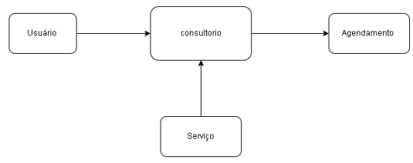

Fonte:Galvao,Garcia(2026)

Diagrama de Fluxo de dados
Uma das ferramentas indispensáveis no projeto de desenvolvimento de um projeto de sistemas de informação é o Diagrama de Fluxo de Dados (DFD). Através dele é possível apresentar a estrutura do sistema, ou seja, os processos e funções do sistema e os dados que interligam esses processos. Ainda assim, em que pese ele apresente o funcionamento do sistema, ele não exibe como isso é feito (CLAUDIA, 2024).
Segundo CLAUDIA (2024), para elaborar o Diagrama de Fluxo de dados, são utilizados quatro símbolos que possibilitam o debate e demonstração de todo o processo ao usuário, sem a necessidade de implementação e demonstração da sua fluência.
Complementando, GROW (2024) dispõe que esses símbolos podem ser reângulos, círculos e flexas, bem como rótulos de textos suscintos, que visam demonstrar “entradas e saídas de dados, pontos de armazenamento e as rotas entre cada destino”. O fluxograma de dados mapeia o fluxo das informações, podendo ser um resumo simples, inclusive um desenho à mão, ou mais profundo e com níveis diversos.
Também pode ser utilizado para analisar um sistema já definido ou para a criação de um sistema novo. Ele ainda possibilita a apresentação de um processo visualmente, especialmente quando se torna difícil explicar em palavras, sendo de fácil apresentação para o público técnico e não técnico (GROW, 2024).

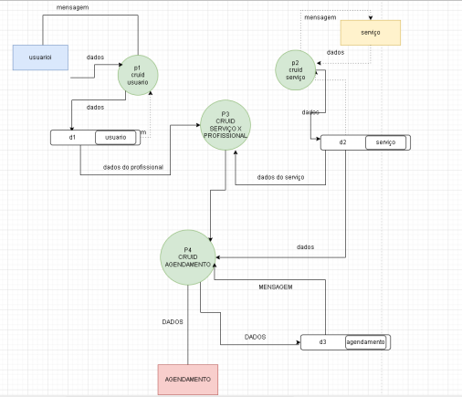
Fonte:Galvao,Garcia(2026)

Diagrama de Entidade e relacionamento
O Diagrama de Entidade e Relacionamento (DER) apresenta a estrutura conceitual e lógica do banco de dados do sistema. Ele mapeia visualmente como as entidades do negócio se organizam, quais atributos as qualificam e como elas se interconectam por meio de relacionamentos e regras de cardinalidade. Essa modelagem garante a integridade dos dados e elimina redundâncias, servindo como base técnica para a implementação física do banco de dados ilustrada a seguir.
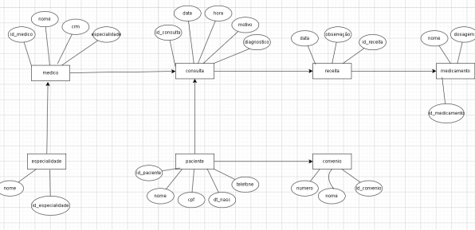
Fonte:Galvao,Garcia(2026)

  - Dicionário de Dados
Dicionário de Dados funciona como o glossário técnico oficial da base de dados do sistema, detalhando minuciosamente a estrutura de cada tabela mapeada no DER. Ele documenta de forma clara e padronizada as propriedades de todos os campos, especificando os nomes físicos, tipos de dados, tamanhos, obrigatoriedades e restrições de integridade, como chaves primárias e estrangeiras. Essa documentação centralizada elimina ambiguidades na interpretação das informações, garante a consistência técnica durante o desenvolvimento e serve como referência fundamental para futuras manutenções e integrações da arquitetura de dados descrita a seguir.
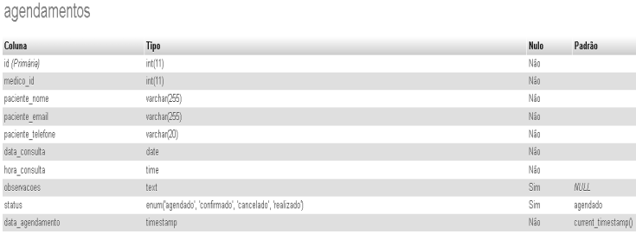
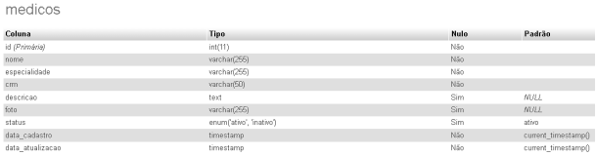
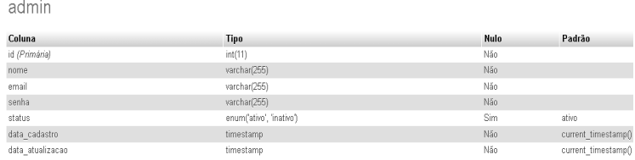
Fonte:Galvao,Garcia(2026)

Diagrama de Caso de Uso
O Diagrama de Caso de Uso define o escopo do sistema ao detalhar a interação entre os atores e as funcionalidades disponíveis. O ator Cliente é responsável pelas ações de Consultar Catálogo e Realizar Compra, enquanto o Administrador gerencia o sistema por meio da funcionalidade Gerenciar Estoque. Para garantir a segurança do processo, o caso de uso Realizar Compra inclui obrigatoriamente a execução de Efetuar Login antes de sua conclusão. Por fim, o fluxo de compras pode ser estendido de forma opcional pelo caso de uso Aplicar Cupom de Desconto, oferecendo uma funcionalidade adicional que depende exclusivamente da escolha do usuário
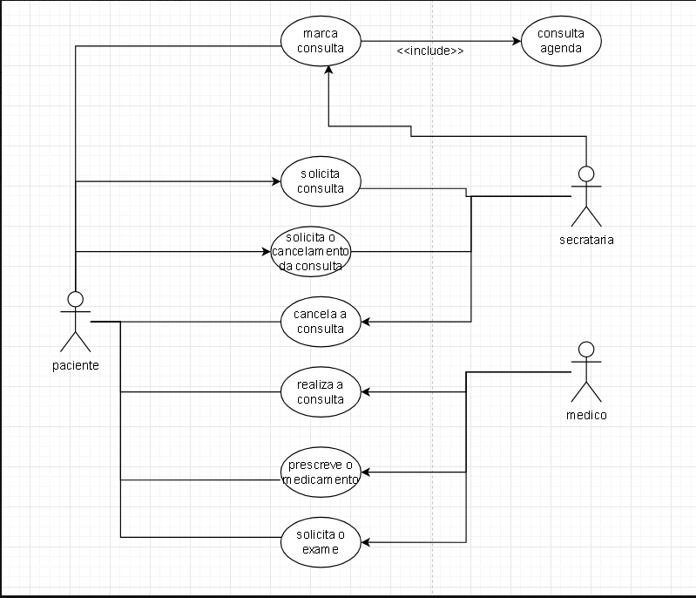
Fonte:Galvao,Garcia(2026)
Cenário de Negócio: Fluxo de Agendamento e Atendimento Médico
Este cenário descreve as interações entre o Paciente, a Secretária e o Médico de acordo com os limites e relações estabelecidos no diagrama.
1. Atores Envolvidos
Paciente: Cliente que busca atendimento médico.
Secretária: Responsável pelo gerenciamento da agenda e das solicitações.
Médico: Profissional de saúde que realiza o atendimento clínico.
2. Fluxo Principal: Do Agendamento à Consulta
- Solicitação de Agendamento: O Paciente entra em contato e executa o caso de uso solicita consulta.
- Marcação da Consulta: A Secretária recebe o pedido e executa a marca consulta.
- Regra de Inclusão (<<include>>): Ao marcar a consulta, a secretária obrigatoriamente realiza a consulta agenda para verificar os horários disponíveis do médico.
- Realização do Atendimento: No dia agendado, o Paciente comparece à clínica. O Médico e o Paciente interagem para que o médico execute a ação realiza a consulta.
- Desfecho Clínico: Durante ou ao final da consulta, o Médico realiza os seguintes procedimentos vinculados ao paciente:
- Executa o caso prescreve o medicamento.
- Executa o caso solicita o exame.

3. Fluxos Alternativos: Cancelamento da Consulta
O diagrama prevê duas formas distintas de cancelamento do compromisso:
Fluxo A: Cancelamento por Iniciativa do Paciente
- O Paciente muda de ideia ou tem um imprevisto e aciona a clínica por meio do caso solicita o cancelamento da consulta.
- A Secretária recebe o pedido do paciente e executa a ação final de cancela a consulta no sistema, liberando o horário na agenda.
Fluxo B: Cancelamento Direto pela Secretária (Sem solicitação prévia)
Por motivos de força maior (como ausência médica ou reorganização interna), a Secretária inicia o processo diretamente e executa o caso cancela a consulta, notificando o paciente posteriormente.

Diagrama de Classe
O Diagrama de Classe define a estrutura estática do sistema ao mapear suas entidades, atributos, métodos e relacionamentos. A classe Cliente armazena dados como nome e e-mail, possuindo métodos para cadastro, e se relaciona com a classe Pedido, que gerencia o histórico e o valor total das compras. Um cliente pode realizar múltiplos pedidos, estabelecendo uma relação de um para muitos. Cada Pedido é composto obrigatoriamente por instâncias de ItemPedido através de uma relação de composição, onde a exclusão do pedido elimina seus itens. Por fim, a classe ItemPedido associa-se à classe Produto, que controla o preço e a disponibilidade do estoque, garantindo a integridade dos dados durante as vendas.

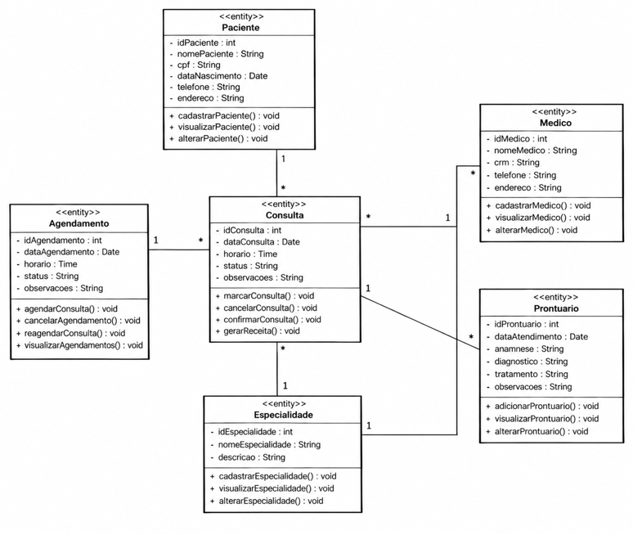
Fonte:Galvao,Garcia(2026)

Diagrama de Sequência
O Diagrama de Sequência descreve o comportamento dinâmico do sistema, demonstrando a troca de mensagens entre os objetos em ordem cronológica durante um fluxo. O processo começa quando o Cliente solicita a realização de um pedido através da interface, que envia uma mensagem ao controlador para verificar a disponibilidade dos itens na classe Produto. Com o estoque confirmado, o controlador aciona a classe Pagamento para processar a transação financeira. Após a aprovação do pagamento, o sistema reduz a quantidade do produto no estoque, atualiza o status do pedido para concluído e retorna uma mensagem de sucesso para a interface, encerrando a execução.
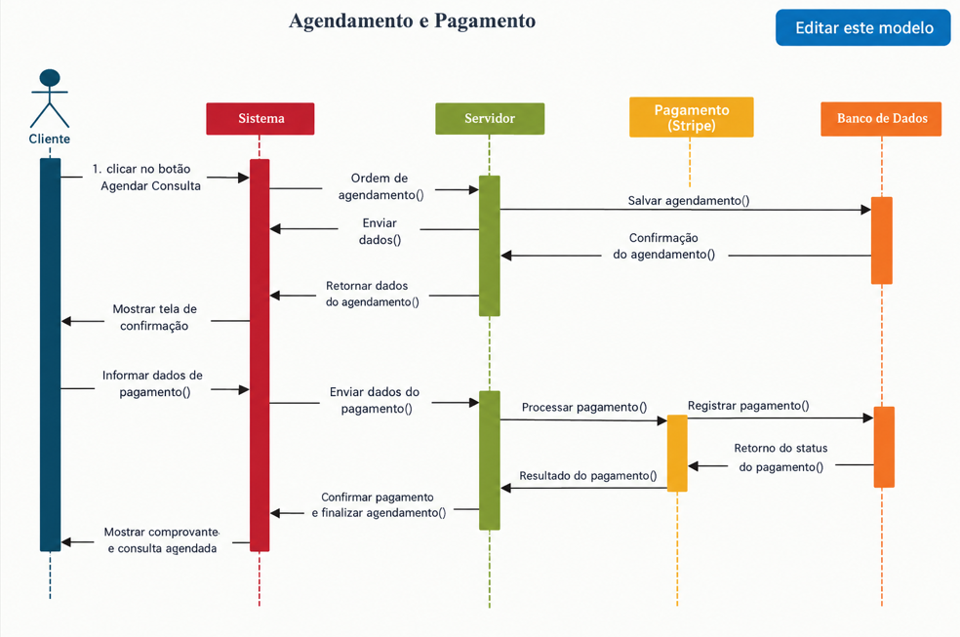
Fonte:Galvao,Garcia(2026)

Diagrama de Atividade
O Diagrama de Classe define a estrutura estática do sistema ao mapear suas entidades, atributos, métodos e relacionamentos. A classe Cliente armazena dados como nome e e-mail, possuindo métodos para cadastro, e se relaciona com a classe Pedido, que gerencia o histórico e o valor total das compras. Um cliente pode realizar múltiplos pedidos, estabelecendo uma relação de um para muitos. Cada Pedido é composto obrigatoriamente por instâncias de ItemPedido através de uma relação de composição, onde a exclusão do pedido elimina seus itens. Por fim, a classe ItemPedido associa-se à classe Produto, que controla o preço e a disponibilidade do estoque, garantindo a integridade dos dados durante as vendas.
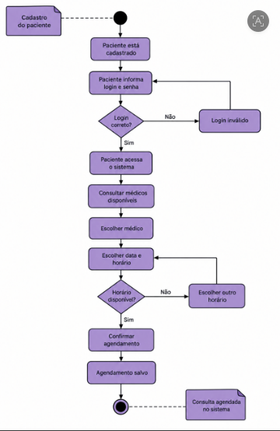

Fonte:Galvao,Garcia(2026)

Telas

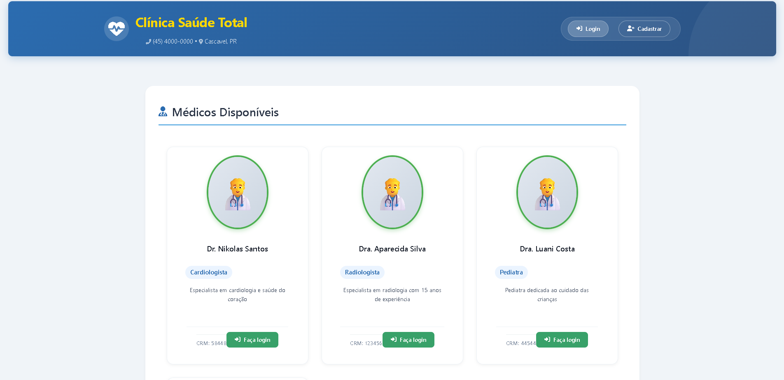
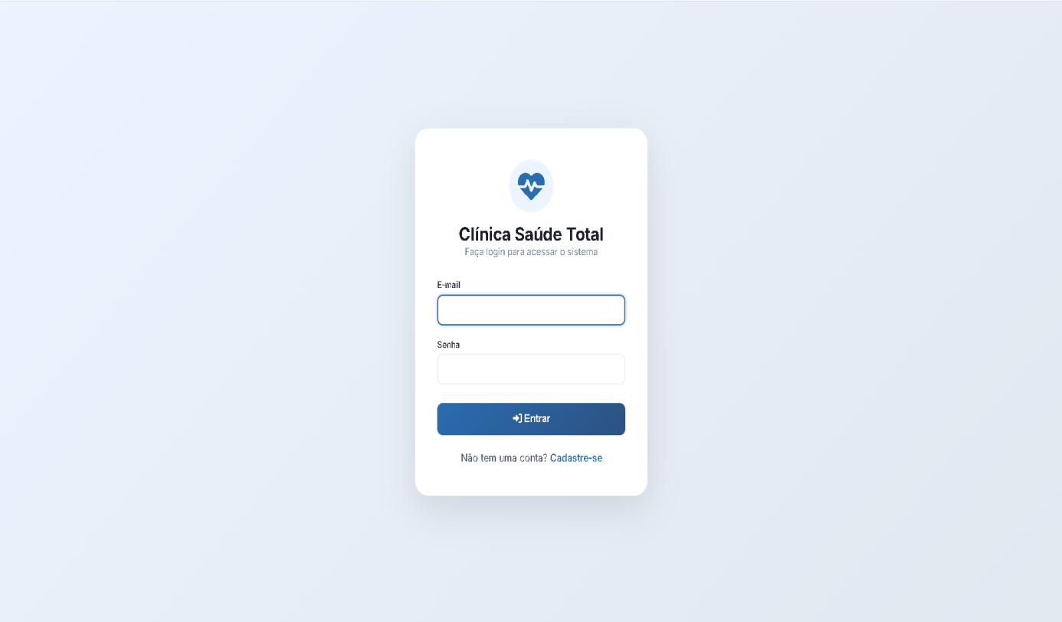
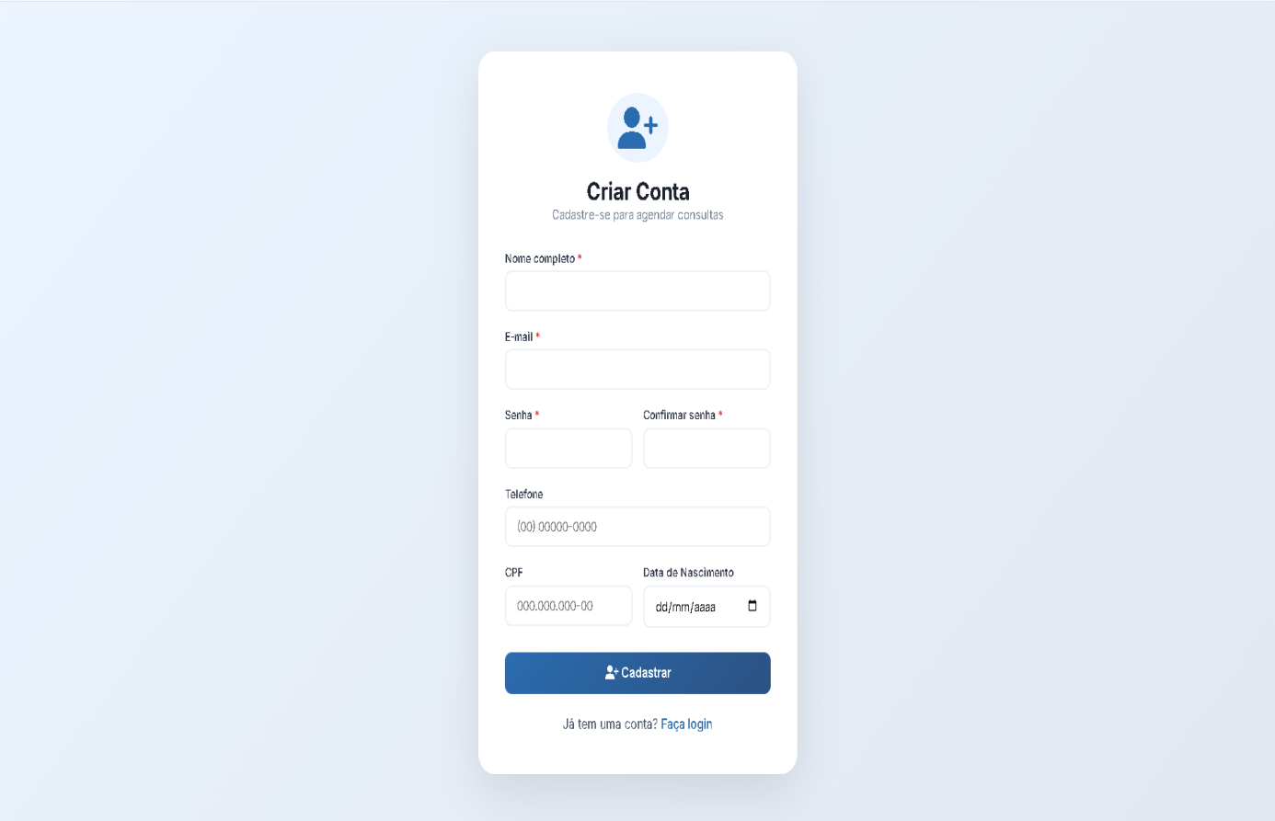
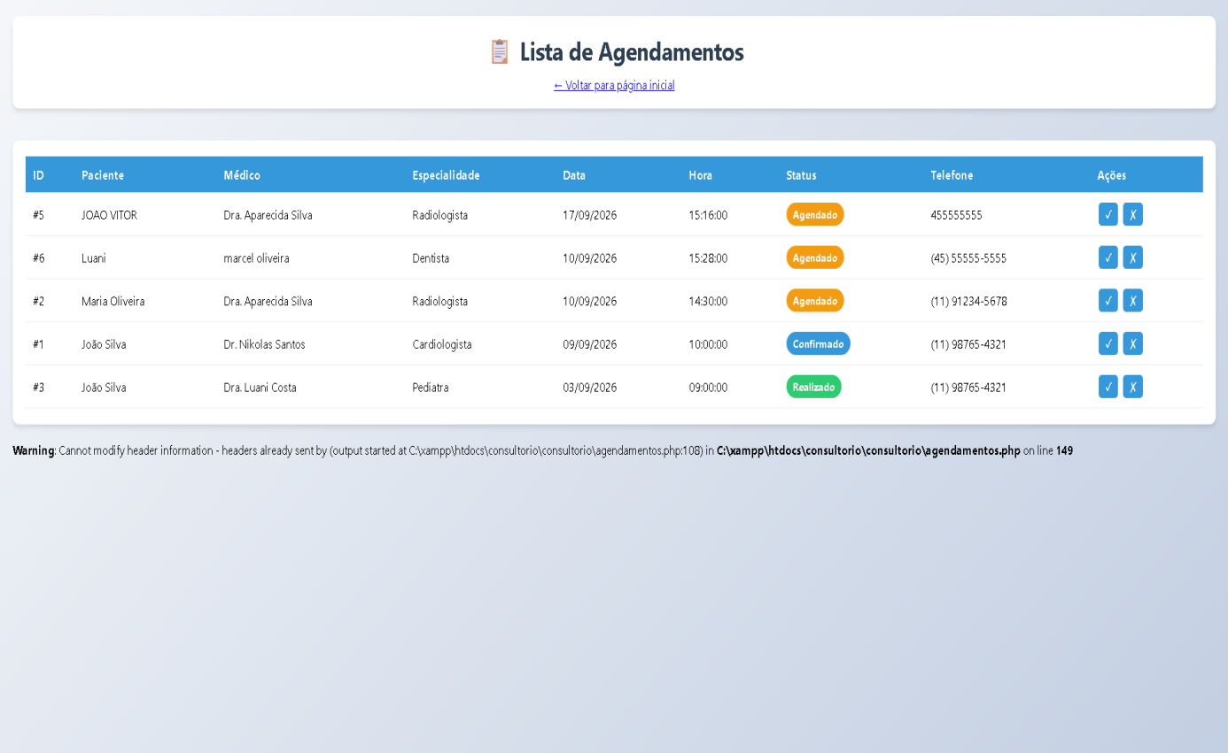

Conclusão
A execução deste trabalho resultou na proposição de uma plataforma de gerenciamento para clínicas médicas que concilia eficácia operacional com um acolhimento acolhedor e humanizado. A concepção do sistema voltado a profissionais e usuários da saúde partiu de um cenário real: os obstáculos para se obter assistência médica de excelência, a ociosidade em filas de espera, os atrasos crônicos nas consultas e a fragmentação das informações entre diferentes áreas médicas, o que comumente atrasa a conclusão de diagnósticos e a aplicação de terapias eficientes. Por meio da coleta de requisitos e da elaboração da arquitetura de modelagem (envolvendo os diagramas de contexto, fluxo de dados, entidade-relacionamento, casos de uso, classes, sequência e atividades), estruturou-se um ecossistema apto a coordenar a marcação de consultas, o prontuário eletrônico unificado, a triagem e o fluxo de acolhimento, além do controle de pedidos de exames, receitas médicas e os canais de interação entre os pacientes, o corpo clínico e a administração.
As metas estipuladas foram plenamente atingidas, visto que o software sana diretamente as vulnerabilidades identificadas. O programa minimiza gargalos no atendimento e elimina a duplicidade de tarefas, centraliza o histórico do paciente de variadas especialidades em um mesmo prontuário, acompanha o tempo gasto em cada etapa de espera e prioriza a atenção às necessidades do indivíduo, catalogando suas preferências de contato, dados psicossociais e o seu nível de satisfação com o serviço prestado. Paralelamente, o sistema zela pela saúde dos colaboradores da clínica ao monitorar métricas de desgaste físico/mental e volume de trabalho. As diretrizes não funcionais, que abrangem camadas de segurança digital, criptografia de dados, restrição de acesso baseada em funções, registros detalhados de auditoria (logs), rotinas automáticas de cópia de segurança (backup), padrões de acessibilidade e o alinhamento estrito com as normas da LGPD, asseguram a confidencialidade das informações médicas e conferem confiabilidade, estabilidade e usabilidade à ferramenta.
A adoção do conjunto tecnológico composto por HTML, PHP, JavaScript e MySQL revelou-se ideal para a execução da proposta. Trata-se de ferramentas de código aberto, com vasto suporte técnico da comunidade, economicamente viáveis e que simplificam manutenções periódicas, facilitando futuras atualizações do ecossistema. Ademais, a fiel execução das fases do ciclo de desenvolvimento de sistemas — que se estendeu do diagnóstico inicial até a produção documental — fortaleceu o planejamento das atividades e elevou o padrão de qualidade do produto entregue.
Como desdobramentos e pesquisas futuras, propõe-se a expansão da plataforma para englobar ferramentas de consultas remotas (telemedicina), conexão direta com redes laboratoriais e operadoras de convênios médicos, uma aplicação mobile dedicada ao paciente e painéis de indicadores gerenciais (analytics) para subsidiar as resoluções estratégicas da diretoria. Indica-se, complementarmente, a realização de testes práticos com usuários reais a fim de quantificar os reflexos na experiência do cliente e no rendimento operacional do estabelecimento. Por fim, depreende-se que o desenvolvimento desta pesquisa consolidou a capacitação técnica dos idealizadores ao unificar conceitos de desenvolvimento web, modelagem de dados e engenharia de software, apresentando uma solução de alto valor social para otimizar a abrangência e a qualidade dos serviços de saúde comunitários.

REFERÊNCIAS
AUDY, J. L., ANDRADE, G. K.; CIDRAL, A. Fundamentos de Sistemas de Informação. Porto Alegre: Bookman, 2005.

BAHIA, Secretaria da Saúde da. A Policlínica: o que é?. O QUE É?. 2026. Disponível em: https://www.consorciomrn.ba.gov.br/pag/a-policlinica. Acesso em:
13 mar. 2026.

SATTO, Alma Serena Barbosa. Dicas de gestão: atendimento humanizado. Atendimento humanizado. 2026. Disponível em: https://www.tjsc.jus.br/web/servidor/dicas-de-gestao/-/asset_publisher/Vzr9I2D1M5
Lh/content/atendimento-humanizado. Acesso em: 13 mar. 2026.

DOS REIS LEHNHART, Eliete et al. CiClo de Vida dos sistemas: uma análise dos desafios da implementação de um sistema de informação em uma instituição de saúde públiCa. Revista de Administração da Universidade Federal de Santa Maria, v. 10, n. 4, p. 574-591, 2017.

HILLMAN, Mônica Mazzochi. HTML: o que é, para que serve, como aprender: html, exemplos e guia para iniciantes. HTML, exemplos e guia para iniciantes. 2023. Disponível em: https://www.alura.com.br/artigos/html?utm_term=&utm_campaign=&utm_source=google&utm_medium=cpc&campaign_id=23805973578__&utm_id=23805973578__&hsa_acc=7964138385&hsa_cam=&hsa_grp=&hsa_ad=&hsa_src=x&hsa_tgt=&hsa_kw=&hsa_mt=&hsa_net=google&hsa_ver=3&gad_source=1&gad_campaignid=23815806613&gbraid=0AAAAADpqZIDqBnkGCa4CBga51BpiPxEIF&gclid=EAIaIQobChMI0KXrxLqOlQMVqV9IAB1NoTooEAAYASAAEgK3bfD_BwE. Acesso em: 17 jun. 2026.

SILVÉRIO, Rafaela Petelin. PHP: um guia completo sobre essa linguagem de programação. 2024. Disponível em: https://www.alura.com.br/artigos/php?utm_term=&utm_campaign=&utm_source=google&utm_medium=cpc&campaign_id=23805973578__&utm_id=23805973578__&hsa_acc=7964138385&hsa_cam=&hsa_grp=&hsa_ad=&hsa_src=x&hsa_tgt=&hsa_kw=&hsa_mt=&hsa_net=google&hsa_ver=3&gad_source=1&gad_campaignid=23815806613&gbraid=0AAAAADpqZIDqBnkGCa4CBga51BpiPxEIF&gclid=EAIaIQobChMIjv3T7ryOlQMVH2dIAB0pOAgKEAAYASAAEgKhIPD_BwE. Acesso em: 17 jun. 2026.

ACRAS, Ricardo. O que é JavaScript: onde é usado e qual a importância na web. 2024. Disponível em: https://focusnfe.com.br/blog/o-estado-da-arte-javascript/. Acesso em: 17 jun. 2026.

GARCIA, Guilherme. O Que é MySQL: Descubra Sua Função, Importância e Principais Benefícios. 2025. Disponível em: https://mercadoonlinedigital.com/blog/mysql/?gad_source=1&gad_campaignid=20597598467&gbraid=0AAAAACUucjhQME_nXTdYeJSIvk5DEPbnu&gclid=EAIaIQobChMIheW88cCOlQMVE1xIAB2LNjBEEAAYAiAAEgKJAvD_BwE. Acesso em: 17 jun. 2026.

Especialista em Educação Permanente: Saúde e educação pela FioCruz – Fundação Osvaldo Cruz. Especialista em tecnologias da Informação pela UNIVEL – União Educacional de Cascavel. Pedagoga formada pela UNIPAR – Universidade Paranaense. Professora do núcleo técnico do Estado do Paraná – Ensino médio técnico. 2

